ВІДДІЛ ОСВІТИ КИЇВСЬКОЇ РАЙОННОЇ У М. ДОНЕЦЬКУ РАДИ
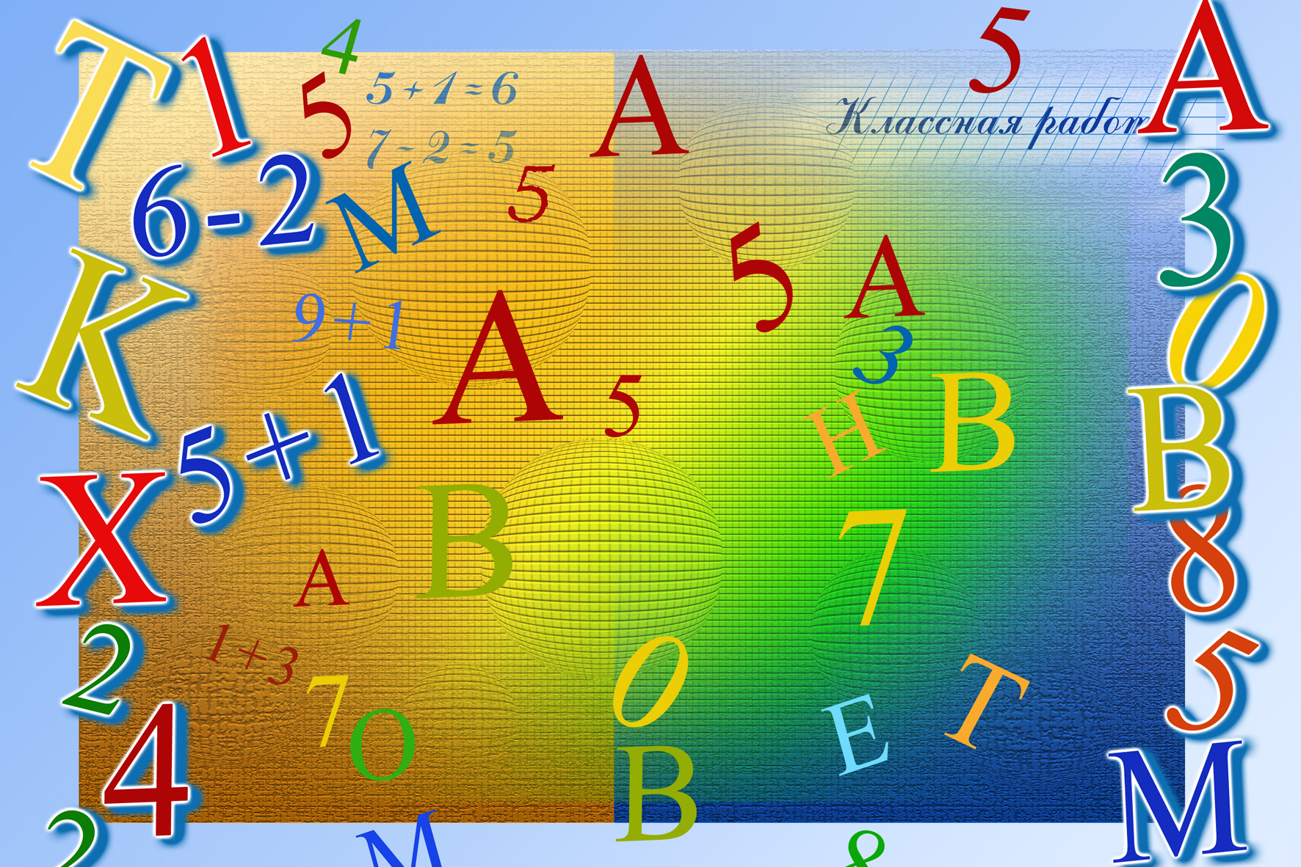
ДОНЕЦЬКА ЗАГАЛЬНООСВІТНЯ ШКОЛА І-ІІІ СТУПЕНІВ № 117

Тема урока: Сложение вида 26+4.
Цель урока: формировать умения решать примеры вида: 26+4;
развивать скорость математических вычислений,
логическое мышление, математическую речь;
воспитывать усидчивость, организованность.
Оборудование: мультимедийный проектор, компьютер,
сигнальные карточки «светофоры».

Ход урока:

І. Организационный этап.
Прозвенел звонок весёлый,
Дружно всех зовёт он в класс.
Интересные заданья
Приготовила для вас.
Станьте прямо, соберитесь
И друг другу улыбнитесь.
- Проверьте, всё ли вы приготовили для урока.
Приготовили? Молчок!
Начинаем наш урок.
ІІ. Психологический настрой на урок.
- Сегодня каждый из вас пришёл на урок с разным настроеньем. Возможно, оно такое же, как и у жителей Математической страны. Давайте посмотрим на них.
Слайд №2
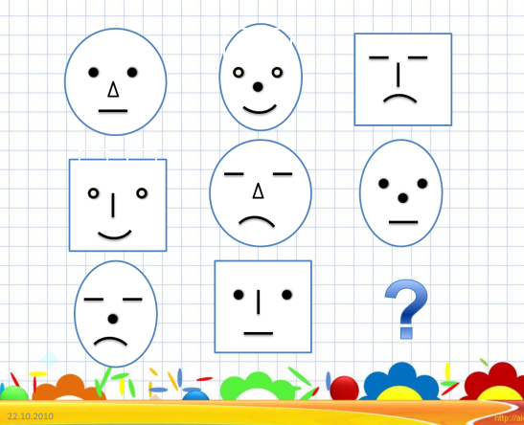
- Назовите самое весёлое лицо в первом ряду. У кого такое же настроение?
- Назовите самое грустное лицо во втором ряду. У кого такое же настроение?
- Какого личика не хватает в третьем ряду?
( Ребята выдвигают свои версии, объясняют, почему так думают. )
- Я надеюсь, что в конце урока у всех будет хорошее настроение. А наш новый знакомый составит нам сегодня отличную компанию.
ІІІ. Актуализация знаний.
- Математический тренинг (записываются ответы в течение 1 минуты)
Слайд №3
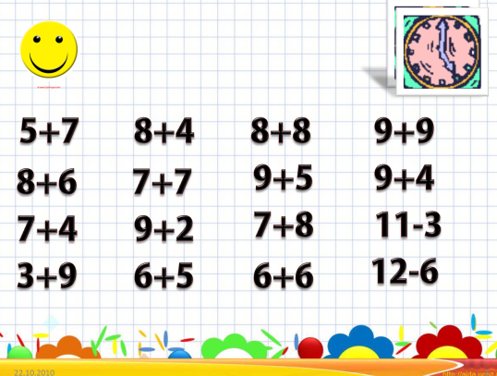

- Каллиграфическая минутка.
- Установи закономерность, продолжи числовой ряд: 23, 26, …
- Пропиши найденное число через клетку до конца строки.
- Что известно о числе 29? Как его поучили?
- Прочитайте выражение 26 + 3 по-разному.
Слайд №5
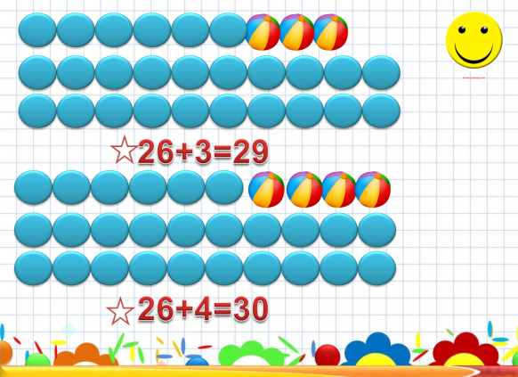
- Назовите выражение, в котором при добавлении единиц изменилось не только количество единиц, но и количество десятков. Отметим его красной звёздочкой.
- Сообщение темы и целей урока.
- Сегодня мы будем учиться прибавлять к двузначному числу однозначное с переходом через десяток.
ІV. Изучение нового материала.
1. Работа в парах.
- Наше путешествие продолжается. Посмотри, какие красивые домики. К двузначным числам на чердаке прибавили единицы в окошках. Назовите случаи, в которых изменится не только количество единиц, но и количество десятков. Слайд №6
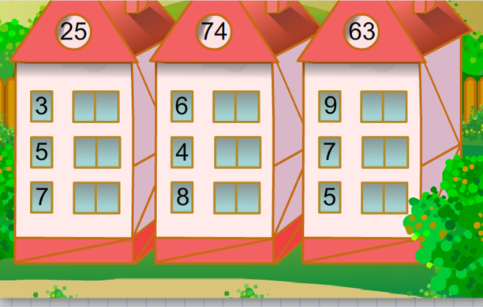
2. Самопроверка.
3. Объяснение приёма сложения вида 26+4
4. Фронтальная работа.
- Мысленно замени игрушки в каждом равенстве однозначными числами. В сумме должны получиться круглые десятки. Назовите их. Слайд №6
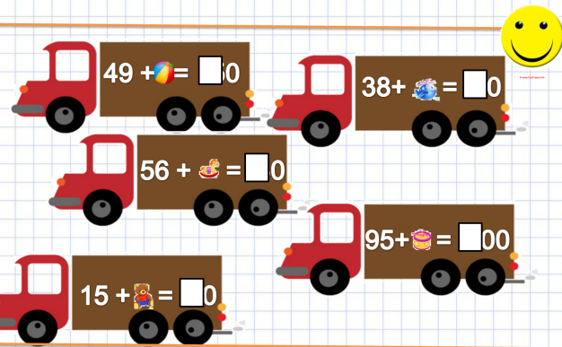
- А теперь поставьте в окошки, пропущенные однозначные числа. Не забудьте про ловушки. Слайд №7
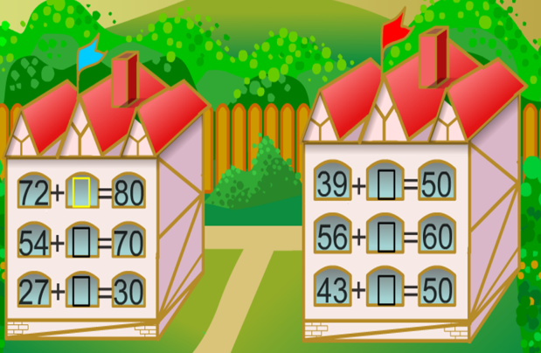
- Изменится ли число десятков при добавлении единиц? Запишем на шариках суммы, используя сказочные и обычные цифры. Если цифру в двузначном числе определить нельзя, поставим ?. Слайд №8
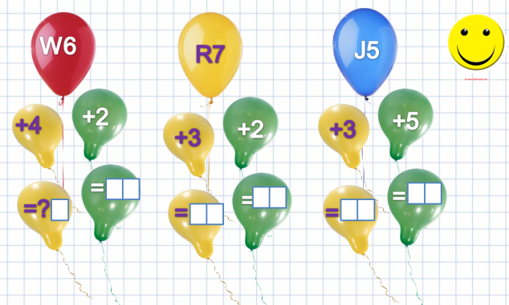
- Работа с учебником.
С.88 № 508.
V. Закрепление изученного материала.
- Выбор вариантов для дифференцированной работы.
- Сосчитай общее число жильцов. Слайд №8
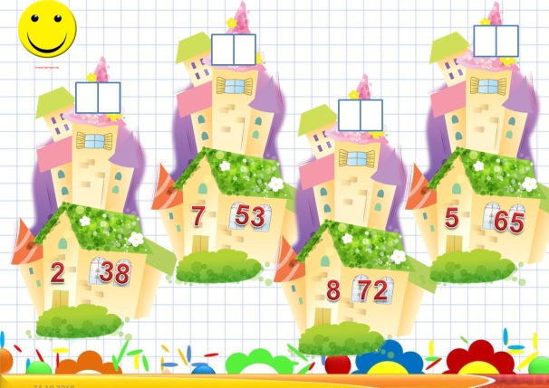

- Самопроверка, определение варианта для самостоятельной работы.
- Дифференцированная работа. Слайд №9
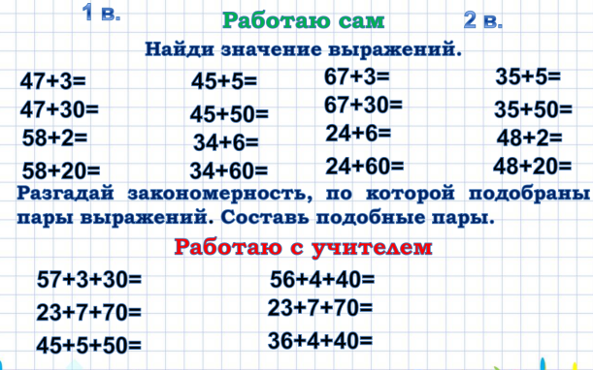
V. Итог урока.
– Расшифруй сказочные числа, заменив их обычными. Слайд №10
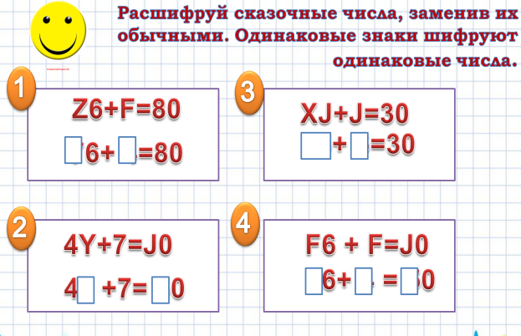
VІ. Рефлексия. Слайд №11
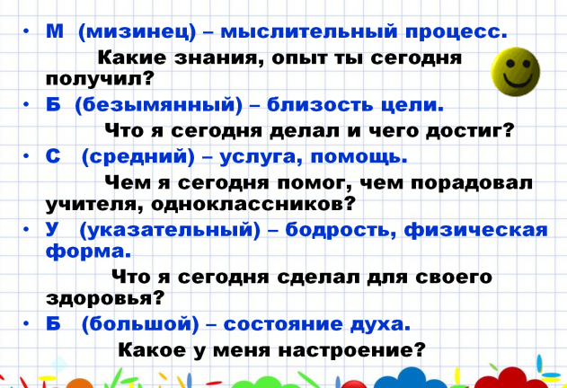

VІ. Домашнее задание.
С. 88№509, составить 10 примеров вида 26+4.
Тема урока: Вычитание вида 40-3, 40-13.
Цель урока: формировать умения решать примеры вида: 40-3,
40-13;
развивать скорость математических вычислений,
логическое мышление, мыслительные операции;
воспитывать интерес к математике.
Оборудование: мультимедийный проектор, компьютер,
сигнальные карточки «светофоры».

Ход урока:
І. Организационный этап.
- Прочитаем девиз сегодняшнего урока:
Слайд №2
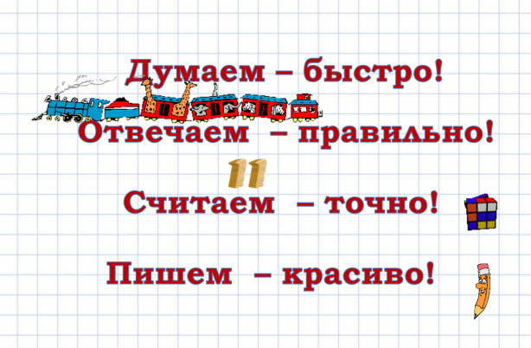
ІІ. Актуализация знаний.
1. Математический тренинг.
- Математический тренинг развивает внимание и скорость счета. Постарайтесь за 1 минуту решить все примеры. Слайд №3
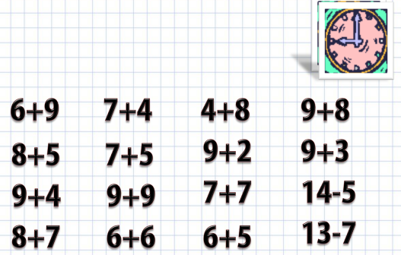
2. Каллиграфическая минутка.
- Какой цифрой обозначено задуманное число? Разгадав его, узнаете, на каком виде транспорта отправимся сегодня в путешествие. Слайд №4
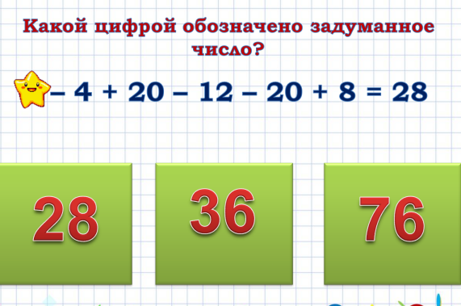
Прописывание цифры 36. Что известно о числе 36?
- Сообщение темы и целей урока.
- Как думаете, куда мы отправимся на летающей тарелке? Очень часто мы смотрим на небо и видим далёкие недосягаемые неизведанные звёзды. Наш сегодняшний попутчик – Космик сделает для нас их ближе, а заодно и научит вычитать из круглых чисел однозначные и двузначные. Вперёд, за знаниями!
ІІІ. Изучение нового материала.
- Ознакомление с приёмом вычитания.
- Рядом с нашей тарелкой пролетели две кометы. Во время полёта у них отпало по 4 звёздочки. У какой кометы в количестве оставшихся звёзд изменятся не только единицы, но и десятки? Слайд №5
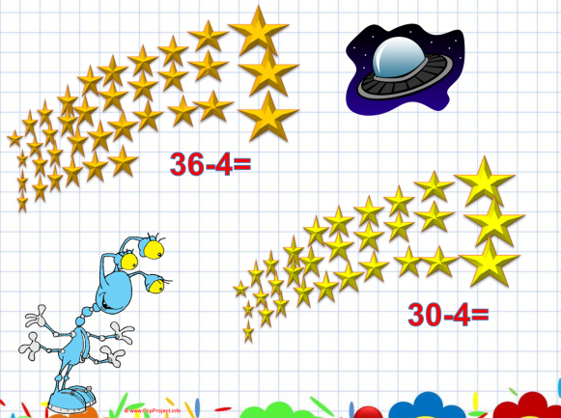
- Давайте сделаем вывод, как из круглого двузначного числа вычесть однозначное число.
- Фронтальная работа.
- Заполните созвездия, вычитания из круглых двузначных однозначных чисел. Слайд №7
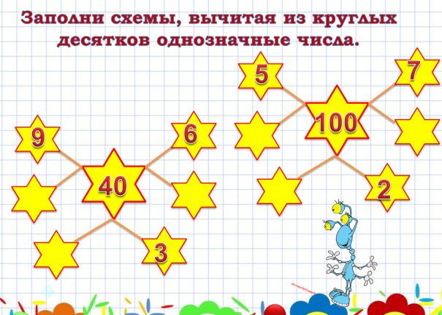
- Объясните приём вычитания из круглых чисел двузначных чисел. Слайд №8
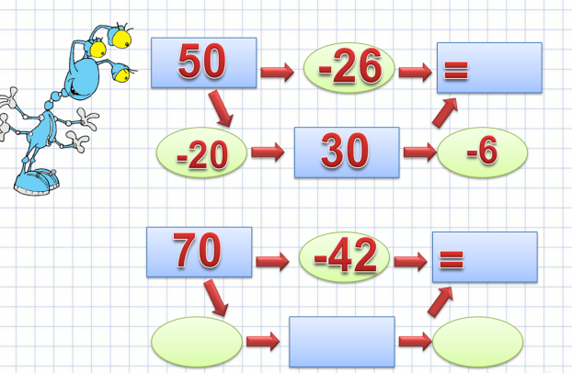
- Сравните, как происходит вычитание из круглых однозначных и двузначных чисел. Составьте примеры на вычитание и запишите их. Слайд №9
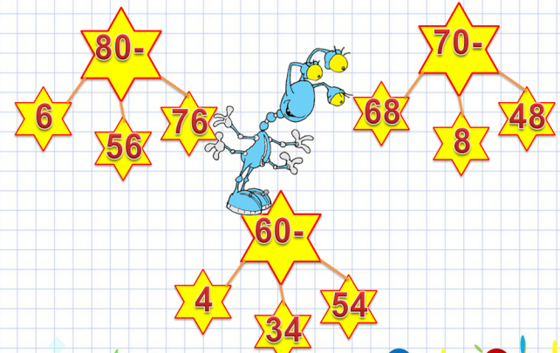
- Работа в парах.
- Поставьте в схему вычитаемое. Правильно выполненное задание поможет узнать о том, что угрожает нашему полёту. Слайд №10
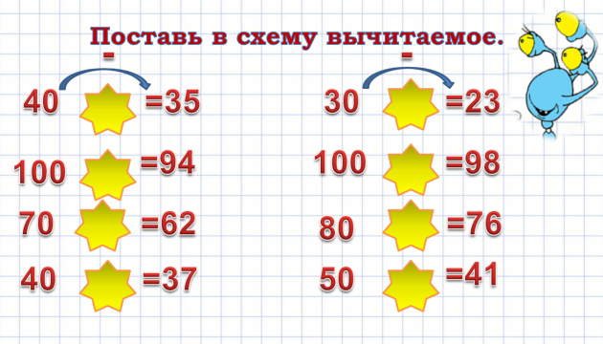
Самопроверка
- Определение вариантов для дифференцированной работы.
- Дополните схемы недостающими цифрами. В задании зашифровано название самой близкой к Земле звезды. Слайд №11
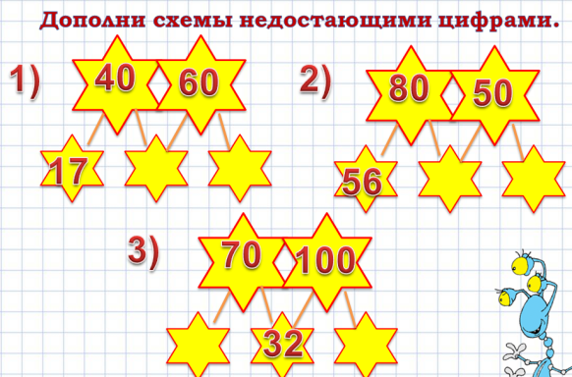
Взаимопроверка
ІV. Закрепление изученного материала.
- Дифференцированная работа.
Самостоятельно: 1 в. с.96 №564, 2в. 97 № 567
С учителем; слайд №12
V. Итог урока.
- Сегодняшнее наше путешествие сделало для нас космос немного ближе и понятнее. Я уверена, что вы с лёгкостью разгадаете космические знаки и запишите их обычными цифрами. Слайд №13
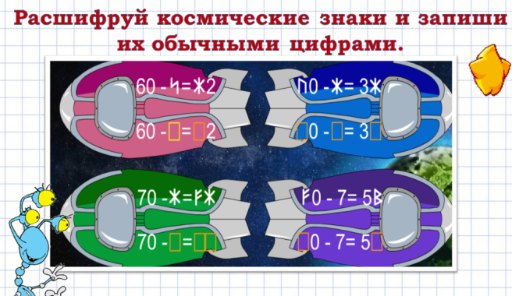
VІ. Домашнее задание.
2 в. с.96 №564, 1в. 97 № 567

Тема урока: Сложение вида: 45+8.
Цель урока: формировать умения решать примеры вида:45+8;
развивать скорость математических вычислений,
логическое мышление, мыслительные операции,
воспитывать усидчивость, организованность.
Оборудование: мультимедийный проектор, компьютер,
сигнальные карточки «светофоры».

Ход урока:
І. Организационный этап.
Долгожданный дан звонок –
Начинается урок.
Вот книжки на столе, а вот – тетрадки,
Не хочется играть сегодня в прятки,
И недосуг дуть на корабль бумажный,
Сегодня в классе у ребят –
Урок уж очень важный.
ІІ. Актуализация знаний.
1. Математический тренинг.
- Тем более, что нам предстоит отправиться в увлекательное морское путешествие. В открытом море много опасностей и неожиданностей. Но только внимательный, ловкий и быстрый путешественник справится с ними без труда. Постарайтесь минуть рифы - вычислите все примеры за 1 минуту. Слайд №2
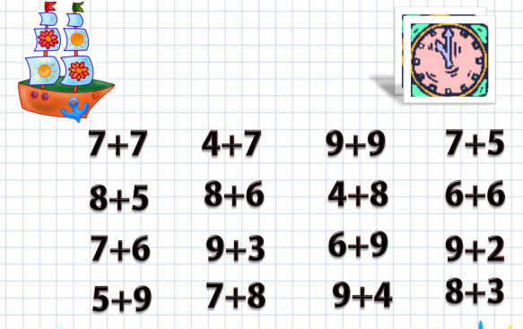
- Анаграммы.
- Каждый моряк должен уметь работать с шифровками. Расшифруйте запись. Слайд №3
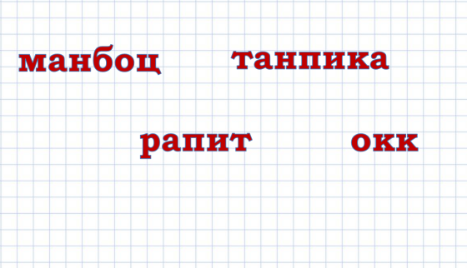
- Какое слово лишнее? Почему?
- Тест
- Пираты - это немножко страшно и страшно интересно! А задачки - это немножко скучно, но страшно полезно! А что, если все эти страшилки сложить вместе? Получатся веселые и при этом весьма полезные задачки о пиратах. Попробуем решить их? Слайдs №4-8
Решение задач с одновременной проверкой. Самооценивание.
- Сообщение темы и целей урока.
- Пираты отправились восвояси, а наше путешествие продолжается. Бороздя просторы океана, мы будем учиться решать примеры на сложение двузначных и однозначных чисел с переходом через десяток.
ІІІ. Изучение нового материала.
- Ознакомление с приёмом вычитания.
- На первой схеме показано, как можно прибавить 7 к 57 по частям. Кто может объяснить? Найдите результат вычислений. Заполните другую схему.
Слайд №11
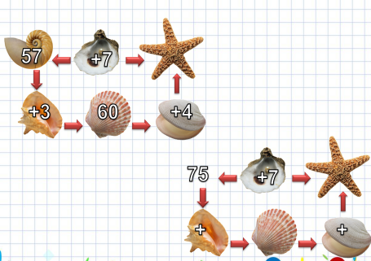
2. Отработка приёма сложения. Фронтальная работа.
- Как видите, прибавляли однозначное число. Известно, что во всех случаях приходилось переходить через десяток. Зная это, догадайся, сколько десятков нужно поставить в число ответа. Разгадайте отсутствующие числа во втором столбике. Слайд №12
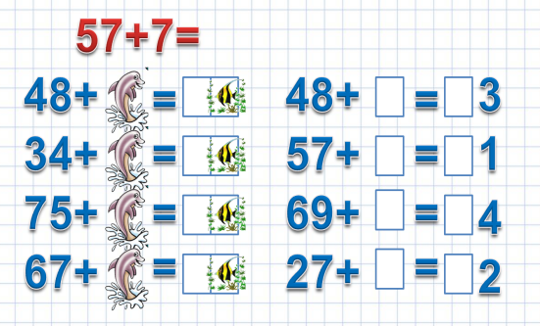
- Найдите результаты сложения, и откроется спрятанная фигура.
Слайд №13
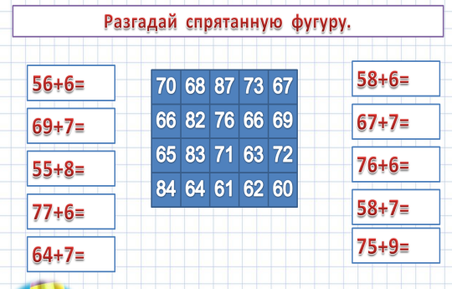
- Работа в паре.
- Вставьте результаты сложения, где нужно используйте морские цифры. Слайд №14
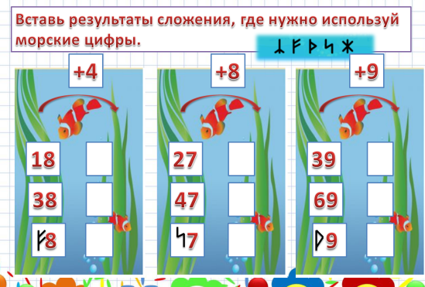
Самопроверка
- Определение вариантов для самостоятельной работы.
- Продолжи вычислительную цепочку, найди конечный результат. Слайд №15
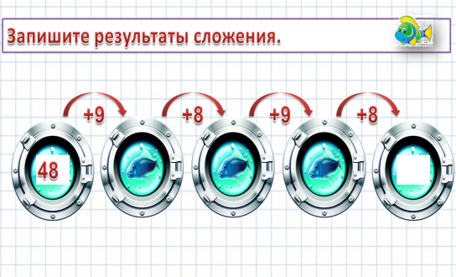
Взаимопроверка
ІV. Закрепление изученного материала.
- Дифференцированная самостоятельная работа. Слайд №16
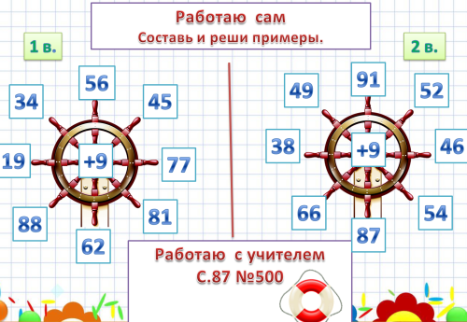
- Итог
VІ. Домашнее задание.
c.88 № 502, 503.

Тема урока: Сложение вида: 45+28.
Цель урока: формировать навыки устного сложения двузначных
чисел с переходом через разряд; развивать умение
сопоставлять, анализировать, обобщать;
воспитывать организованность, интерес к
предмету.
Оборудование: мультимедийный проектор, компьютер,
сигнальные карточки «светофоры».

Ход урока:
І. Организационный этап. Слайд №2
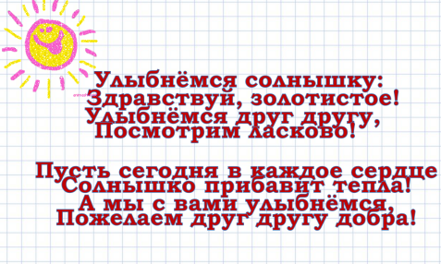
- Ребята, сегодня мы отправляемся в гости к Волшебной книге. Ведь, читая книги, с нами происходит настоящее волшебство – мы познаём, учимся, развиваемся. Транспорт, на котором мы отправляемся в путешествие необычный. Появится он, когда произнесёте заклинание: «Ковёр-самолёт возьми нас в полёт.
ІІ. Актуализация знаний.
- Каллиграфическая минутка.
- Выясните закономерность, найдите следующее число последовательности и на этой странице откроется волшебная книга. Слайд №3
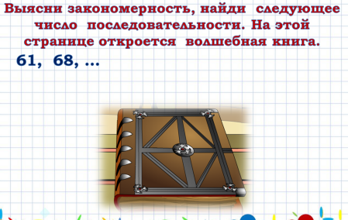
- Пропишите цифру 77 до конца строки. Что известно о числе 77?
- Число 7 считается поистине магическим. У многих народов древности семерка была предельным числом, что подтверждают и пословицы: "Лук от семи недуг", "Семеро одного не ждут", "Семь бед —один ответ", где "семь" употребляется в значении "все", "много". В сказках мы тоже всюду встречаемся с загадочным числом семь: Белоснежка жила у семи гномов за семью горами, в лесном тереме живут семь братьев-богатырей из "Сказки о мертвой царевне и семи богатырях", а храбрый портняжка убивал семерых (мух) одним ударом.
Слайд №4
- Математический диктант.
- Ну, вот Волшебная книга раскрыта и вам предстоит решить задачи ( записать выражение с наименованием). Слайд №5-8
Cамопроверка.
- Сообщение темы и целей урока.
- Какого вида выражения встретились нам при решении задач? ( К двузначному мы прибавляли или вычитали однозначное с переходом через разряд). Сегодня Волшебная книга научит вас складывать двузначные числа с переходом через разряд.
ІІІ. Изучение нового материала.
- Ознакомление с приёмами сложения.
- Кто может объяснить первый приём сложения, используя схему? Дополним схему недостающими числами. Слайд №9
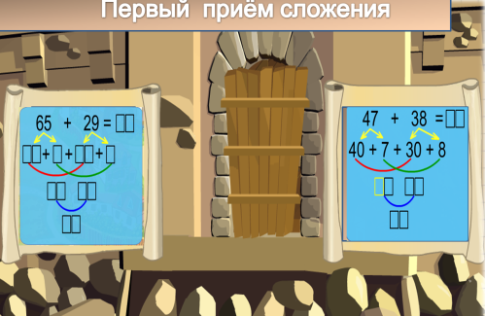
- Дополните вычислениями второй приём сложения. Слайд №10
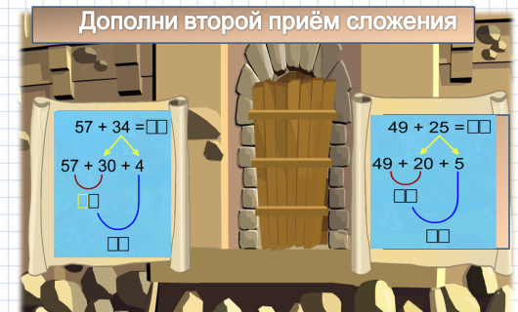
- Какой приём считаете более удобным?
- Фронтальная работа.
- Поставьте во второе слагаемое столько единиц, чтобы в результате сложения получились бы круглые десятки. А сколько десятков получится? Слайд №11
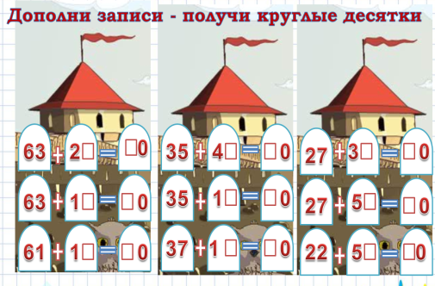
- Работа в паре.
- Найдите уменьшаемое. Слайд №12
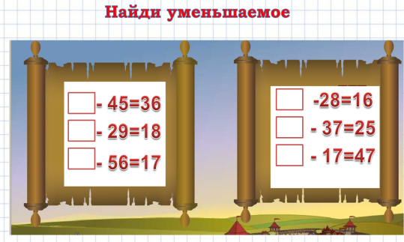
Самопроверка
ІV. Закрепление изученного материала.
- Определение вариантов для дифференцированной работы. Слайд №13
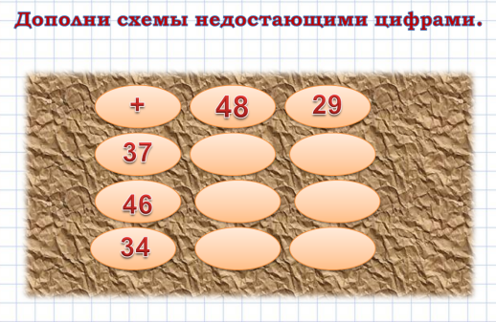
Взаимопроверка
- Дифференцированная самостоятельная работа. Слайд №14
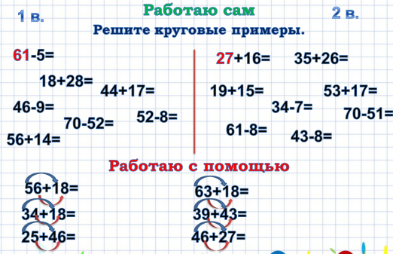
- Итог. Слайд №15
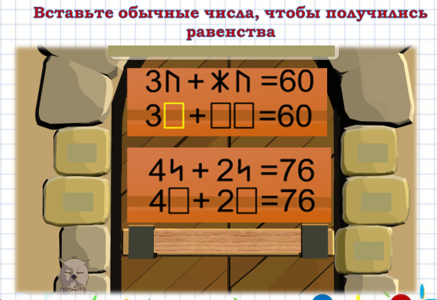
VІ. Домашнее задание.
С.98 № 576, 577

